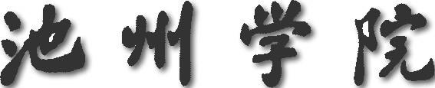

课程评估自评报告

开 课 院 （部）： （公章）
院（部）负责人（签名）：

池 州 学 院 教 务 处

二〇一 年 月
一、×××院（部）开设课程评估结果一览表
（一）×××院（部）开设课程评估结果一览表
序号 | 专业 | 课程名称 | 授课教师 |  |  |  |  | 自评结果 | 不合格原因
序号 | 专业 | 课程名称 | 姓名 | 出生年月 | 职称 | 学历/学位 | 教授本课程年限 | 自评结果 | 不合格原因
 | ×××专业 |  |  | 格式：yyyy/mm
 | ×××专业 |  |  | 如：1980/01

注：（1）公共课和面向多个专业的专业基础课（如高等数学）“专业”一栏不填。（2）不合格原因一栏合格课程无需填写。

（二）×××院（部）开设课程自评结果统计

课程基本情况 | 数量
课程总门数
合格课程门数
合格课程所占比例

二、自评结果进行分析

三、存在问题及改进措施

